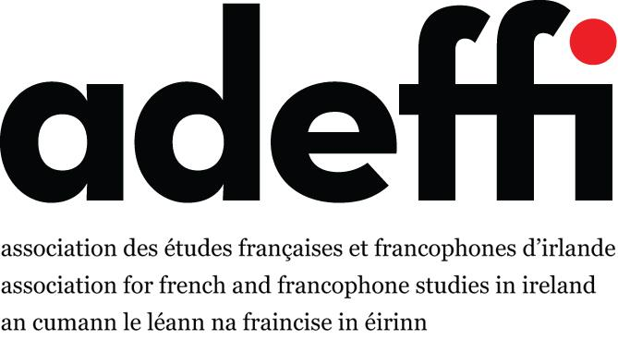

XXVIe colloque annuel

# Négociations

Maynooth University

18-19 octobre 2024

**FORMULAIRE D’INSCRIPTION**

Si vous souhaitez prendre part au colloque, merci de nous retourner ce formulaire par courriel **avant le 30 septembre 2024** à l’adresse suivante : [info@adeffi.ie](mailto:info@adeffi.ie)

|  |  |
| --- | --- |
| Prénom : | Nom : |
| Établissement : | |
| Adresse : | |
| Téléphone : | Courriel : |

Si vous désirez choisir l’option végétarienne pour les repas du colloque, tapez X ici :

Merci d’indiquer ci-dessous toute autre requête particulière (régime alimentaire, équipement pour personne à mobilité réduite, etc.)

|  |
| --- |
|  |

**Frais d’inscription et de restauration.**

**Dans la colonne de droite, veuillez indiquer les tarifs correspondant à votre choix, puis notez le TOTAL**

|  |  |  |  |  |  |
| --- | --- | --- | --- | --- | --- |
|  | **Plein tarif : Membre de l’ADEFFI** | **Plein tarif : Non-membre de l’ADEFFI\*** | **Tarif réduit** :**  **Membre de l’ADEFFI** | **Tarif réduit** :**  **Non membre de l’ADEFFI\*** | **Inscrivez votre choix** |
| **Frais du colloque pour deux jours,**  **18 et 19 octobre**  (frais d’inscription, pauses café,  déjeuners, vin d’honneur) | **60€** | **95€** | **40€** | **60€** |  |
| **Forfait un jour, vendredi 18 octobre**  (frais d’inscription, pauses café,  déjeuner) | **30€** | **65€** | **20€** | **40€** |  |
| **Forfait un jour, samedi 19 octobre**  (frais d’inscription, pauses café,  déjeuner) | **30€** | **65€** | **20€** | **40€** |  |
| **Dîner du colloque**  **(le vendredi soir)** | **50€** | **50€** | **50€** | **50€** |  |
| **TOTAL** | | | | | **€** |

*Il faut être membre de l’ADEFFI pour participer au colloque. Si vous n’êtes pas encore membre, veuillez choisir ce tarif. Les frais d’adhésion y sont inclus et vous deviendrez automatiquement membre de l’ADEFFI.

** Ce tarif réduit s’applique aux étudiants en master et aux doctorants, aux personnes sans emploi, ainsi qu’aux retraités.

**Méthode de paiement *(tapez X dans la bonne case)*:**

Virement bancaire électronique à l’ordre de l’ADEFFI — **IBAN** : IE21 BOFI 9043 0993 0839 24 / **BIC** : BOFIIE2D. (*N.B. Indiquer comme référence votre nom de famille et vos initiales).*

Chèque **(seulement depuis un compte de la République d’Irlande)**. Les chèques doivent être libellés à l’ordre de *ADEFFI.*

Paypal. Si vous ne disposez pas d’un compte Paypal, il vous suffit d’aller sur [www.paypal.com](http://www.paypal.com) pour en créer un en quelques minutes afin de pouvoir nous régler par carte bancaire. **Attention : les frais de paiement par PayPal sont à votre charge** — pour les inclure, cliquez sur l’image : « Send money to friends and family » (*Ne pas choisir : « Pay for goods or services »*).

**Veuillez cocher cette case si vous souhaitez recevoir un reçu.**

Veuillez indiquer l’adresse suivante comme destinataire de votre paiement : [**info@adeffi.ie**](mailto:info@adeffi.ie)

Puis précisez le montant des frais avant l’envoi de votre paiement. N.B. Il est possible d'éviter ces frais en créant d'avance, par virement bancaire, un solde créditeur sur votre compte PayPal.

Merci de renvoyer ce formulaire par courriel à l’adresse suivante : [info@adeffi.ie](mailto:info@adeffi.ie) .

Si vous souhaitez payer par chèque (**seulement possible depuis un compte irlandais**), merci d’imprimer ce formulaire et de l’envoyer avec votre chèque à Dr Charlotte Berkery, ADEFFI, French and Francophone Studies, School of Languages, Cultures and Linguistics, University College Dublin, Dublin 4.

En cas d’annulation de votre participation, l’ADEFFI vous remboursera la somme versée pour l’inscription et les frais de bouche, moins 5€ de frais de gestion. Si votre annulation intervient tardivement et que des frais d’annulation nous sont facturés par le restaurant/le service restauration, nous déduirons ces frais d’annulation de la somme remboursée.

Pour plus d’informations sur l’ADEFFI et les activités de l’Association,   
visitez le site internet officiel de l’ADEFFI : [www.adeffi.ie](http://www.adeffi.ie)

et devenez « fan » de notre page Facebook : [www.facebook.com/ADEFFI](http://www.facebook.com/ADEFFI)

et pensez à nous suivre sur Twitter : [@adeffimembre1](http://@adeffimembre1)